Задание для группы I

Используя видеоролик «План Барбаросса» (https://www.youtube.com/watch?v=bh0cl6bTV-g&t=8s&list=PLhuA9d7RIOdZZe2QsmUoVoVRkUXY6IJo-&index=1) и материалы школьного музея, проведите экскурсию по экспозиции, рассказывающей о начале Великой Отечественной войны и планах немецкого командования в отношении СССР.

Задание для группы II

Используя видеоролик «Роль Москвы в гитлеровских планах» (https://www.youtube.com/watch?v=0lqEvb0vBzk&index=2&list=PLhuA9d7RIOdZZe2QsmUoVoVRkUXY6IJo-&t=8s) и материалы школьного музея, проведите экскурсию по экспозиции, рассказывающей о роли Москвы в гитлеровских планах.

Задание для группы III

Используя видеоролик Операция «Тайфун» (https://www.youtube.com/watch?v=DaELVNGgWTM&index=15&list=PLhuA9d7RIOdZZe2QsmUoVoVRkUXY6IJo-&t=8s) и материалы школьного музея, проведите экскурсию по экспозиции, рассказывающей о плане немецко-фашистских войск по захвату Москвы.

Задание для группы IV
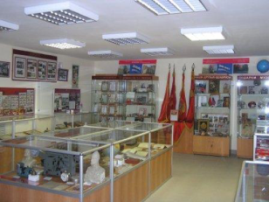

Используя материалы школьного музея, расскажите о создании дивизии народного ополчения, которой посвящена экспозиция музея вашей школы, роли дивизии в битве под Москвой и её дальнейшем боевом пути. Приведите примеры мужества и героизма воинов дивизии.

Задание для группы V

Используя видеоролик «Контрнаступление советских войск» (https://www.youtube.com/watch?v=gAddE4sybo4&index=54&list=PLhuA9d7RIOdZZe2QsmUoVoVRkUXY6IJo-&t=9s) и материалы школьного музея, проведите экскурсию по экспозиции, рассказывающей о контрнаступлении советских войск под Москвой.

